铜陵市2017～2018学年第一学期期末质量检测
八年级数学试题参考答案及评分标准
（备课组长安排专人做卷并完善评分细则）

一、选择题：（本大题共12个小题，每小题3分，共36分。）
1．C；2．A；3．B；4．B；5．D；6．A；7．B；8．D；9．D；10．A；11．C；12．C．
二、填空题：（本大题共6个小题，每小题4分，共24分。）
13．2（答案不唯一）；14．；15．；16．M（1，0）；
17．（1,0）、(1,2)或(－1,2)；18．①②③④．
三、解答题：（本大题5个小题，共40分．）
19．
（1）解方程：（4分）
解：方程两边乘，得：
解得： ————————————————————3分
检验：当时，。所以，原分式方程的解为。 ———4分
（2）先化简：,再任选一个你喜欢的数代入求值.（4分）
解：————————————————————3分
当时，原式=。（答案不唯一）———————————————————4分
20．
解：由题意得：，
所以：
当时，
—————6分

21．
解：设骑车学生的速度为，则汽车的速度为，由题意得：
——————————————————4分
解得： ——————————————————6分
经检验，是原方程的解，且符合题意。此时，。
答：骑车学生的速度为，汽车的速度为45。————————8分
22．
解：当时，原方程可化为：
解得：
经检验，是原方程的解；————————————————————4分
当时，原方程可化为：
解得：
经检验，是原方程的解。
所以，原方程的解为：或。———————————————8分
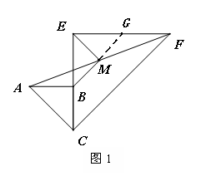
23．
证明：（1）延长BM交EF于点G。
由题意知∠ABE=90°=∠CEF
∴AB∥EF
∴∠BAM=∠GFM
∵M是AF的中点
∴AM=FM
又∵∠AMB=∠FMG
∴△ABM≌△FGM（ASA）
∴AB=FG，BM=GM
又∵AB=BC，EC=EF
∴EC-BC=EF-FG
即EB=EG
∴BM⊥ME——————————————5分
（2）延长BM交CF于点G，连BE、EG。
由题意知：∠BCE=∠ECF=∠EFC=45°
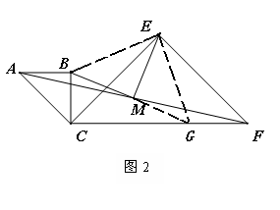
∴∠BCF=90°=∠ABC
∴AB∥CF
∴∠BAM=∠GFM
∵M是AF的中点
∴AM=FM
又∵∠AMB=∠FMG
∴△ABM≌△FGM（ASA）
∴AB=FG，BM=GM
又∵AB=BC，
∴BC=FG
又∠BCE=∠GFE，CE=FE
∴△BCE≌△GFE（SAS）
∴BE=GE，∠BEC=∠GEF
∴∠BEC+∠CEG=∠GEF+∠CEG
即∠BEG=∠CEF=90°
∴∠BEM=45°=∠EBM
∴BM=ME——————————————10分

